**MENGINDENTIFIKASI SPESIFIKASI DAN FITUR SISTEM OPERASI WINDOWS SERVER DAN LINUX SERVER**

**MATA KULIAH : SISTEM OPERASI SERVER**

****

**Oleh:**

**Oscar Yudha Senna**

**(L200130160)**

**UNIVERSITAS MUHAMMADIYAH SURAKARTA**

**FAKULTAS KOMUNIKASI DAN INFORMATIKA**

**2016**

ANALISIS WINDOWS SERVER 2012

#### 1. Tujuan Analisis Windows Server 2012

* Dapat mengetahui apa kegunaaan fitur pada Windows Server 2012
* Dapat mengetahui Software apa saja yang ada pada Windows Server 2012
* Dapat mengetahui Spesifikasi yang dibutuhkan pada Windows Server 2012 untuk keperluan keperluan lain.

#### 2. Konsep Dasar

Windows Server 2012 adalah versi terkini Windows Server. Windows Server 2012 merupakan versi server Windows 8 sekaligus pengganti Windows Server 2008 R2. Perangkat lunak ini tersedia untuk pengguna mulai 4 September 2012 dan seluruh dunia melalui berbagai saluran pada September 2012.

#### 3. Spesifikasi Dasar Windows Server 2012

[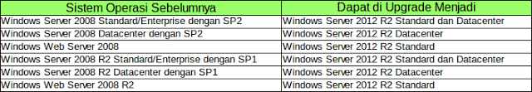](http://3.bp.blogspot.com/-QxVGMCsfBaI/VXaOjEI3arI/AAAAAAAADgA/-kmrDhMEJZU/s1600/download.png)

#### 4. Fitur Fitur Dasar Windows server 2012

* Hyper V

Hyper-V adalah jawaban yang Microsoft dari VMware. Microsoft mampu menunjukan kalau platform virtualization miliknya mampu menandingi produk virtualisasi lainya yang ada di pasaran. Pada Windows server 2012 ini, Hyper-V akan memiliki fitur baru yang disebut dengan Hyper-V Replica. Peran Hyper-V memungkinkan Anda untuk membuat dan mengelola lingkungan komputasi virtual dengan menggunakan teknologi virtualisasi yang dibangun untuk Windows Server 2012.

[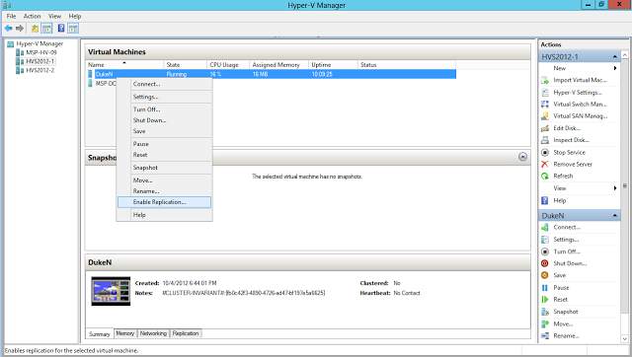](http://1.bp.blogspot.com/-NfveiaiCGQ4/VXaNmSZMZLI/AAAAAAAADe4/zN5FwK3vdMM/s1600/1.png)

* Aktif dan Non-Aktif GUI

Windows server 2012 menjadikan GUI sebagai fitur yang dapat diaktifkan dan dinonaktifkan. Anda dapat menonaktifkan GUI jika Anda lebih mudah dan lebih menyukai command line.

[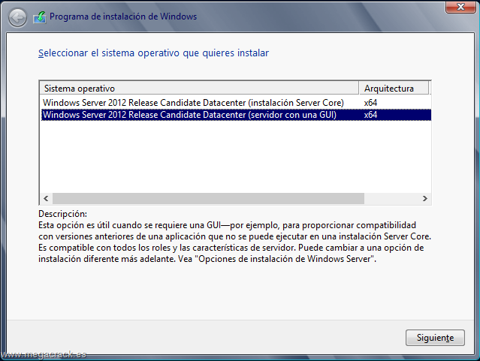](http://2.bp.blogspot.com/-yrKiVytpSj4/VXaNmjPbTXI/AAAAAAAADe0/zMc7aZvPxCo/s1600/2.png)

* Dynamic Access Control

Microsoft juga mencoba meningkatkan sekuritinya dengan mengintegrasikan DAC yang membantu  IT admin untuk membuat model security yang lebih tersentral untuk mengakses jaringan dengan melakukan tag pada data yang sensitif baik secara manual maupun otomatis berdasarkan konten file ataupun si pembuat file

[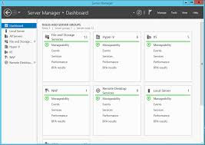](http://3.bp.blogspot.com/-pnrX2sOa9tE/VXaNnHLIxHI/AAAAAAAADfA/QTp8gIgEWAg/s1600/3.jpg)

* Service Message Block

Microsoft juga mencoba meningkatkan sekuritinya dengan mengintegrasikan DAC yang membantu IT admin untuk membuat model security yang lebih tersentral untuk mengakses jaringan dengan melakukan tag pada data yang sensitif baik secara manual maupun otomatis berdasarkan konten file ataupun si pembuat file.

[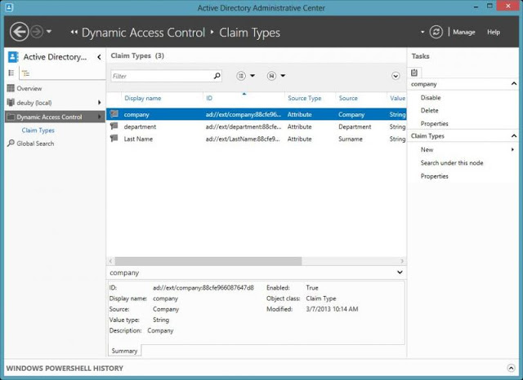](http://2.bp.blogspot.com/-0HEpTXxDEMI/VXaNnW3zZ8I/AAAAAAAADfE/X2NsERDfOVI/s1600/4.jpg)

* Storage Space

Storage Spaces adalah fitur baru dari Server 2012 dimana anda dapat memanfaatkan hard drive yang anda miliki untuk dijadikan storage pool, yang dibagi bagi menjadi spaces selayaknya physical disk. Anda dapat membuat hot standby drive dan menggunakan metode redudansi seperti 2- or 3 jalur mirroring.

[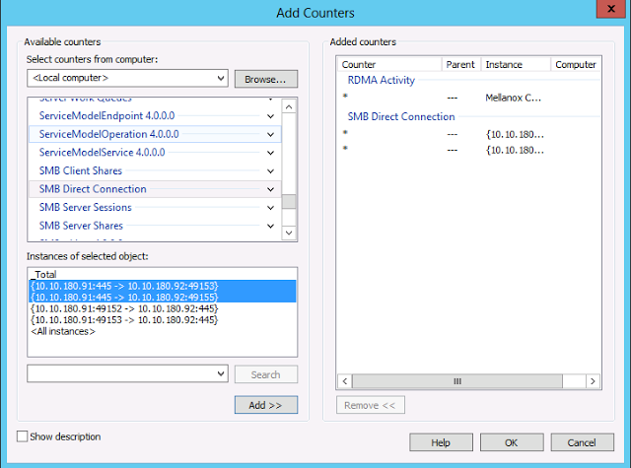](http://2.bp.blogspot.com/-ozaHBUAFuiU/VXaNnu302SI/AAAAAAAADfI/l-7Y2lwz48E/s1600/5.png)

* Storage Space

Storage Spaces adalah fitur baru dari Server 2012 dimana anda dapat memanfaatkan hard drive yang anda miliki untuk dijadikan storage pool, yang dibagi bagi menjadi spaces selayaknya physical disk. Anda dapat membuat hot standby drive dan menggunakan metode redudansi seperti 2- or 3 jalur mirroring.

[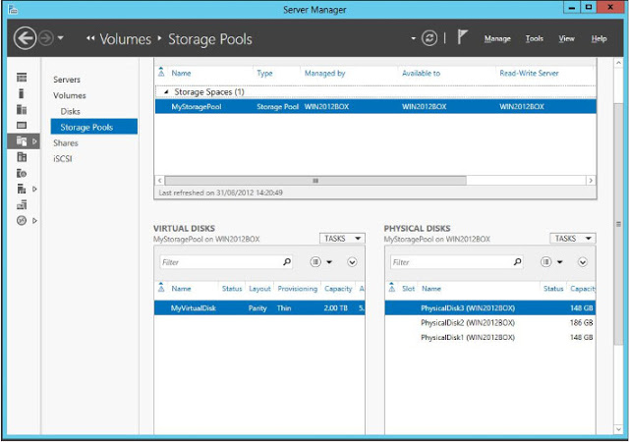](http://2.bp.blogspot.com/-WUkpUjKtzFw/VXaNoNOMRMI/AAAAAAAADfU/i9681pEWdE4/s1600/6.jpg)

* Active Directory Domain Services

Layanan Domain Active Directory (AD DS) pada Windows Server 2012 termasuk fitur baru yang membuatnya lebih sederhana dan lebih cepat untuk menggunakan kontroler domain (baik lokal dan di cloud), lebih fleksibel dan lebih mudah untuk audit yang baik dan mengotorisasi akses ke file, dan lebih mudah untuk melakukan tugas administratif pada skala, baik secara lokal atau jarak jauh, melalui konsisten pengalaman manajemen grafis dan script.

[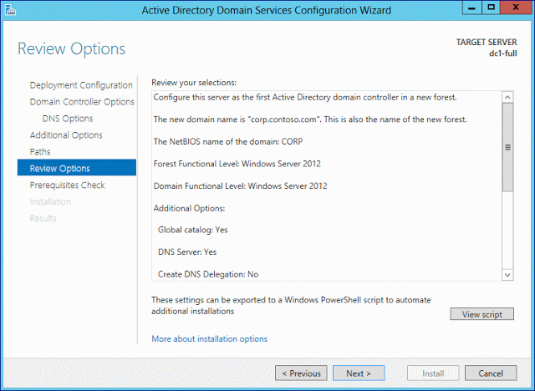](http://1.bp.blogspot.com/-5X_IBG0-lSI/VXaNoWhtmHI/AAAAAAAADfY/kUT1jPlvp14/s1600/7.png)

* ReFS

Windows Server 2012 memberi file system baru yang disebut dengan ReFS atau Resilient File System. Ia tentu saja akan backward compatible dengan NTFS, Sebagai tambahan ReFS akan memberikan fungsi verifikasi data dan auto correction yang digunakan pada Storage Spaces untuk melakukan pengecilan ataupun pembesaran logical storage pool. Dengan kata lain file system baru ini memiliki fitur skalabiliti yang lebih dinamis dan sudah mendukung hingga 16 exabytes (saat ini di limit hingga 16 terabyte.) ReFS secara teoritis mendukung 256 zetabytes (atau juga 270 milyar terabyte).

[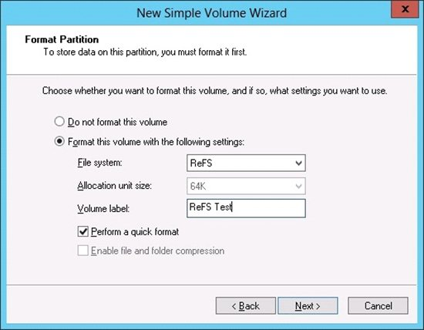](http://4.bp.blogspot.com/-fU7haexEC8E/VXaNoZkW06I/AAAAAAAADfc/GgYI21iIGkA/s1600/8.jpg)

* IPAM

Alamat IP Manajemen (IPAM) adalah fitur yang sama sekali baru di Windows Server 2012 yang menyediakan kemampuan administratif dan pemantauan sangat disesuaikan untuk infrastruktur alamat IP pada jaringan perusahaan.

[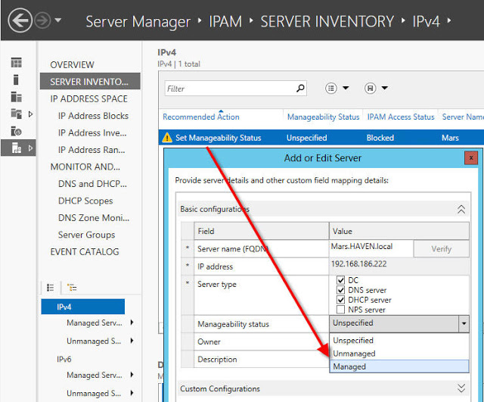](http://1.bp.blogspot.com/-an0rCBhrQtA/VXaNpCNCI7I/AAAAAAAADfs/rICveYSFxO0/s1600/9.jpg)

* License yang Sederhana

Anda tidak perlu lagi pusing dengan perhitungan lisensi server yang anda perlukan karena Windows Server 2012 hanya akan memberikan 4 jenis varian yakni: Datacenter, Standard, Essentials, dan juga Foundation. Lisensi untuk Datacenter dan Standard menggunakan berdasrkan per-processor dan juga CAL, Essential dan Foundation digunakan untuk small businesses yang di lisensi per-server dengan limit jumlah user accounts yang terbatas (15 untuk Foundation dan 25 untuk Essential).

[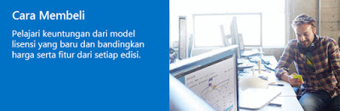](http://4.bp.blogspot.com/-vmb5tDuvkPI/VXaNmdbggmI/AAAAAAAADew/yaO47qU_2wY/s1600/10.jpg)

**5. Analisis Kebutuhan Client**

Client yang terhubung ke server dapat memiliki berbagai sistem operasi, seperti Windows 7, 8, maupun Windows 10. berikut adalah spesifikasi yang dibutuhkan.

**Windows 8**

berikut spesifikasi untuk menjalankan windows 8 :

* Processor: 1 gigahertz (GHz) atau lebih dengan support PAE, NX, and SSE2 [(more info)](http://windows.microsoft.com/en-us/windows-8/what-is-pae-nx-sse2)
* RAM: 1 gigabyte (GB) (32-bit) atau 2 GB (64-bit)
* Hard disk space: 16 GB (32-bit) atau 20 GB (64-bit)
* Graphics card: VGA dengan support Microsoft DirectX 9 dan  WDDM driver

**Windows 8.1**

berikut spesifikasi untuk menjalankan windows 8 :

* Processor : 1 gigahertz (GHz) atau lebih dengan support PAE, NX, and SSE2
* RAM : 1 gigabyte (GB) (32-bit) atau 2 GB (64-bit)
* Space Hard disk : 16 GB (32-bit) atau 20 GB (64-bit)
* Kartu Grafis ( VGA) : VGA dengan support Microsoft DirectX 9 dan WDDM driver

Sebenarnya Windows 8 dan 8.1 tidak berbeda spesifikasi nya, ini dikarenakan Windows 8.1 merupakan versi yang telah diupdate untuk Windows 8.

**Windows 10**

Ternyata spesifikasi nya sama kayak Windows 8 loh ! berikut spesifikasi nya :

* Processor : 1 gigahertz (GHz) atau lebih dengan support PAE, NX, and SSE2
* RAM : 1 gigabyte (GB) (32-bit) atau 2 GB (64-bit)
* Space Hard disk : 16 GB (32-bit) atau 20 GB (64-bit)
* Kartu Grafis ( VGA) : VGA dengan support Microsoft DirectX 9 dan WDDM driver

**6. Aplikasi Tambahan untuk kebutuhan Client**

Windows Server 2012 dapat dipasang aplikasi yang dibutuhkan oleh klien, seperti sebagai berikut :

– FileZilla, untuk FTP.

FileZilla dapat digunakan client dari Windows Server 2012 untuk berbagi file via Windows Server tersebut dengan mudah, karena FileZilla dapat digunakan baik di client Windows maupun Linux.

– Microsoft Office 365 atau LibreOffice.

Untuk aplikasi office, penggunaan Microsoft Office maupun LibreOffice dapat disesuaikan dengan client yang menggunakan server tersebut. Jika client nya menggunakan windows, gunakan microsoft office. Jika client nya menggunakan linux dan windows atau linux semua, berarti menggunakan LibreOffice.

– Mozilla Firefox atau Google Chrome, untuk browsing internet.

Keduanya adalah aplikasi untuk browsing internet. Admin dapat memilih salah satu atau kedua browser, dengan didasari kebutuhan client apakah client lebih sering menggunakan Firefox atau Chrome.

**7. Kelebihan Windows Server 2012**

A. Didasari komputasi melalui jaringan dan fitur cloud.

Windows server 2012 memiliki kelebihan dalam fitur yang telah disebutkan tadi. Karena jarang sistem operasi lainnya yang mensupport teknologi ini. Seperti fitur cloud dari Microsoft Azure yang dapat dihubungkan ke Windows Server 2012.

A. Banyak Versi yang dapat disesuaikan kebutuhan

Dengan bertumbuhnya perusahaan dan bisinis, diperlukan juga akan komputasi server yang sesuai dengan budget dan kebutuhan suatu bisnis. Dengan banyaknya versi membuat bisnis dapat memilih versi Windows Server 2012 yang tepat bagi mereka, tanpa perlu mengkonfigurasi suatu sistem operasi untuk sesuai dengan kebutuhan mereka ( bisnis ).

**8. Kekurangan Windows Server 2012**

1. Harga yang relatif mahal.  
2. Fitur baru yang masih jarang digunakan, sehingga meningkatkan kemungkinan pemakaian yang lebih sulit.

**9. Perbandingan harga dengan fitur antara versi Windows Server 2012**

| **EDISI** | **IDEAL UNTUK…** | **PERBANDINGAN FITUR** | **MODEL LISENSI** | **HARGA ( US$ )** |
| --- | --- | --- | --- | --- |
| Datacenter | Lingkungan yang sangat membutuhkan Virtualisasi tanpa batas dan sistem Cloud. | Fungsionalitas Windows Server secara penuh dan Virtualisasi tanpa batas. | Processor + CAL\* | $6,155\*\* |
| Standard | Lingkungan dengan kebutuhan Virtualisasi dan user yang lebih rendah. | Fungsionalitas Windows Server secara penuh dan maksimum 2 virtualisasi. | Processor + CAL\* | $882\*\* |
| Essentials | Untuk bisnis kecil yang menggunakan server sampai dengan 2 processor. | Tampilan yang lebih simple, sudah dilakukan konfigurasi koneksi ke cloud-based service; dan 1 virtualisasi. | Server (25 User Limit) | $501\*\* |
| Foundation | Server utama yang ekonomis dengan 1 processor. | Hanya diperuntukan untuk fungsi server secara utama tanpa virtualisasi. | Server (15 User Limit) | OEM only |

**ANALISIS REDHAT LINUX**

**Red Hat Linux**(RHL), buatan perusahaan [Red Hat, Inc](http://blogeko3.blogspot.com/)., adalah sistem operasi Linux yang populer sampai produksinya dihentikan pada tahun 2004.

[Red Hat Linux 1.0](http://blogeko3.blogspot.com/) ini dirilis pada 3 November 1994. Awalnya disebut "Red Hat Commercial Linux" merupakan distro linux pertama yang menggunakan sistem RPM Package Manager, yang kemudian diikuti beberapa distro lain, seperti Mandriva Linux dan SUSE Linux.

Sejak 2003, Red Hat telah menghentikan produksi[Red Hat Linux](http://blogeko3.blogspot.com/" \t "_blank) namun mengeluarkan [Red Hat Enterprise Linux (RHEL)](http://blogeko3.blogspot.com/)untuk lingkungan perusahaan (tidak gratis), serta Fedora (yang dikembangkan oleh masyarakat dengan dukungan [Fedora Project](http://blogeko3.blogspot.com/) dan disponsori oleh [Red Hat](http://blogeko3.blogspot.com/)) sebagai versi gratis bagi lingkungan rumahan. [Red Hat Linux 9](http://blogeko3.blogspot.com/), rilis terakhir, secara resmi diakhiri pada 30 April 2004, meskipun dukungan masih diberikan oleh proyek Fedora Legacy sampai awal 2007.

[**Kelebihan**](http://blogeko3.blogspot.com/)  
1. Dapat mengubah alamat IP menjadi domain pada web.  
2. Domain juga digunakan sebagai virtual host dalam dunia maya.  
3. Domain Lebih mudah di ingat dibandingkan dengan no IP Address.

[**Kekurangan :**](http://blogeko3.blogspot.com/)  
1. Membutuhkan waktu untuk mengkonfigurasinya.  
2. Jika kita koneksi terputus domain tidak dapat di akses lagi.

KESIMPULAN

Dalam hal server, linux lebih banyak digunakan dibanding windows. Karena sasaran utama para hacker adalah windows server karena harganya yang mahal dan user nya yang banyak. Namun semua kembali ke kebutuhan server sendiri.